Экологический проект
«История одного жёлудя!»

Авторы проекта:

Андреева Алиса
Аскерова Сабина
Бабаева Таисия
Баскаков Артем
Богачева Полина
Волкова Ксения
Волкова Софья
Климова Софья
Купцов Федор
Макарова Ася
Митрофанов Михаил
Перова Валерия
Подковырова Анастасия
Путятин Денис
Седых Егор
Слюсаренко Мария
Смиренников Матвей
Стипахно Максим
Халецкий Евгений
Хамитов Артем
Шепелева Мария

ГБУСОШДО г. Москвы «Класс-центр»
4 класс «А»
Руководитель проекта:
учитель начальных классов
Морозова Анна Дмитриевна

В наших силах легко и просто помочь Земле –
человек может помочь лесам стать вновь сильными и здоровыми.
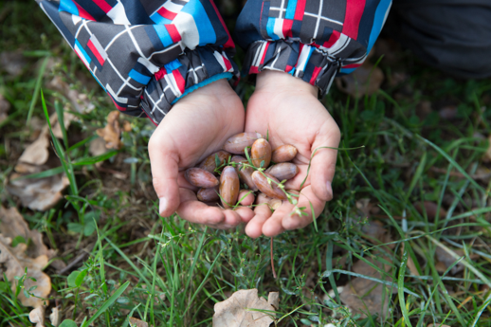
В рамках работы над проектом мы не только проследили путь одного дуба – от маленького желудя до крепкого саженца, но узнали, что природе нужна наша помощь.
Цель исследования: привлечь внимание детей и взрослых к возможности участия в программе по возрождению лесов Подмосковья.
Объект исследования: хвойный и лиственный лес.
Задачи исследования:
- Изучение проблемы массового усыхания ельников.
- Информирование окружающих о проблемах леса, связанных с нашествием жука короеда-типографа в Средней полосе России.
- Введение привычки участвовать в акциях по сбору желудей.
- Формирование навыка участия в посадках молодого леса.
Актуальность и значимость:
Наше настоящее – явление массового усыхания ельников, как следствие - плохая экологическая обстановка.
Участвовать в акциях по сбору желудей и посадках леса - просто, и это очень помогает природе. Это значительный шаг, который может сделать каждый.
Проект направлен на развитие познавательной, творческой, научно-исследовательской деятельности детей по сохранению и улучшению экологического качества окружающей среды, формированию культуры экологически целесообразного, здорового образа жизни.
Гипотеза исследования:
- Мы предположили, что можем научиться регулярно участвовать в акциях по сбору желудей и посадок саженцев дубов и елей.
- Мы предположили, что для надежной борьбы с жуком-короедом людям необходимо отказаться от массовых моно посадок ели.
- Мы предположили, что важно развивать и поддерживать смешанные разновозрастные посадки леса.
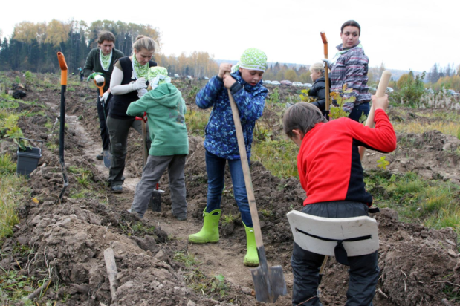
Этапы реализации проекта – основные мероприятия:
I – Начало
- Сентябрь 2015. Участие в акции Международной общественной организации Greenpeace по сбору желудя черешчатого в московском парке «Дубки» (м. «Тимирязевская»).
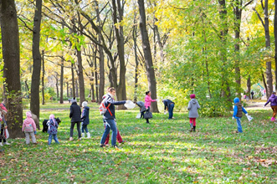
- Вопросы, возникшие у детей по окончании акции:
- Но кому и для чего нужно такое количество желудей?
У нас возникали разные версии.
- Может быть это зимний корм для жителей московского зоопарка: оленей и кабанов…?
- Или подкормка для московских белок…?
- Или это для поделок в детские сады…?
- А может это сырье для био топлива?
Рождение нашего экологического проекта.
II – Работа над проектом
- Октябрь 2015.
Участие в добровольной акции по посадке молодого леса, организованной движением «Возродим наш лес», в Солнечногорском районе Подмосковья.
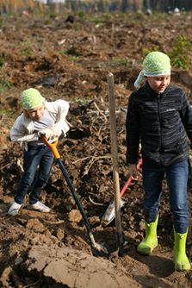
- За время посадки у нас накопились вопросы!
- Почему лес сам тут не растёт? Откуда взялось эта прогалина? И почему мы сажаем вместе дубы и ели?
За ответами мы обратились к организаторам акции.
- Сбор информации из различных источников об угрозе существованию лесов Подмосковья.
- Возникшие вопросы:
- Мы решили узнать чуть больше о лиственных и хвойных деревьях, распространенных в наших краях?
- Для каких деревьев наши леса являются домом? Что такое сильный и здоровый лес?
- Ноябрь 2015.
Экскурсия в «Тимирязевский лес» вместе со специалистами Просветительского экологического центра на Дизайн - заводе Флакон (ул. Большая Новодмитровская, д.36).

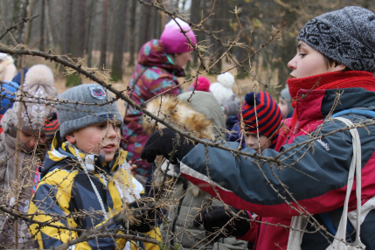
- Итоги экскурсии - участие всем классом в игровом занятии, на котором, работая командами, мы закрепляли полученные знания, делая портфолио деревьев.
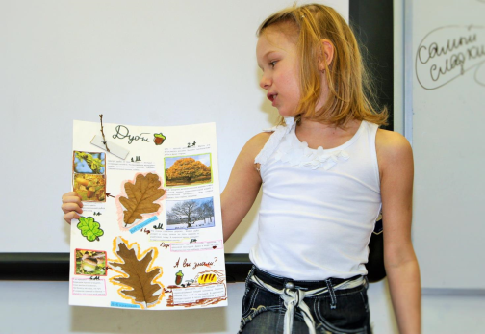

- Вторая акция «История одно желудя»! Сентябрь– октябрь 2015 .
Сбор желудей и выезд на посадки молодого леса в Подмосковье.
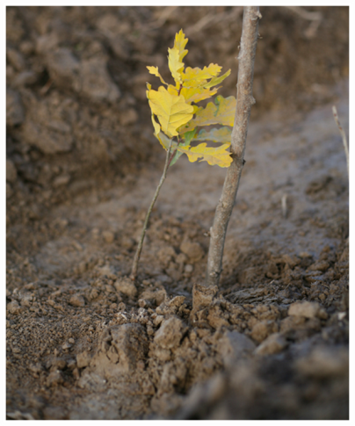
III - Продолжение
Весна 2016
- Презентация проекта «История одного желудя!» на общешкольном конкурсе проектов, как возможность подробно ознакомить школу с проблемой угрозы существования лесов Подмосковья.
Заключение:
- Мы узнали из различных источников о существующей проблеме массового усыхания ельников.
- Мы информировали окружающих о проблемах леса, связанных с нашествием жука короеда-типографа в Средней полосе России.
- В процессе исследования мы узнали сами и ознакомили учащихся школы, учителей и родителей с акциями по сбору желудя черешчатого и организации посадок саженцев дубов и елей в Подмосковье.
- Успешно провели 2-е акции по сбору желудей и посадок лес (осень 2015-осень 2016).
- Запланировали регулярное проведение новых общешкольных акций по сбору желудей.
- Выявили большое количество семей, присоединившихся к акциям.
- На собственном опыте продемонстрировали значимость каждого из нас в принятии мер по сохранению окружающей среды.

Перспектива (на 2016 и далее):
Продолжать участвовать в акциях по сбору желудей и посадок молодого леса и привлекать к акции новых участников.

